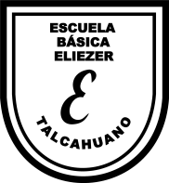**Subject:** English. **Date**: May 2020

Miss Pamela Zapata

**Guide 1st Grade (Guide 3)**

**Name:** ___________________________________________________________

**1.- Listen the song about Alphabet.**

The Alphabet Chant | featuring Noodle & Pals | Super Simple Songs

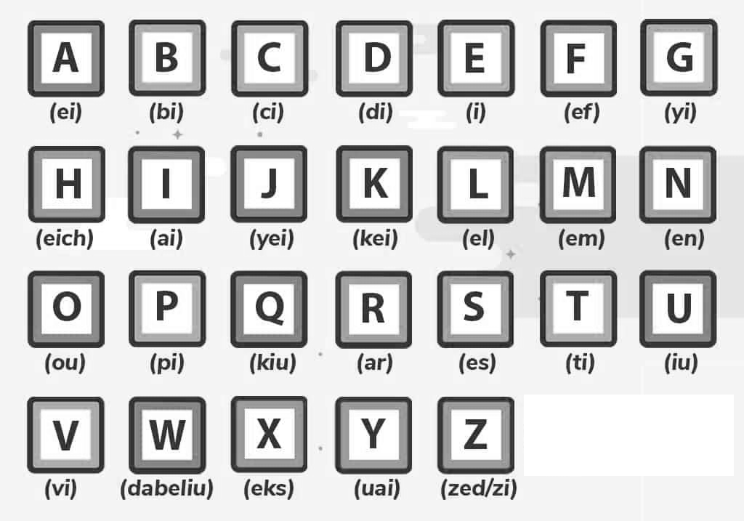Link: <https://www.youtube.com/watch?v=GS_cGsAnQvQ>

**Challenge: Deletrear en inglés las siguientes palabras.**

**Ejemplo: A p p l e ei - pi - pi – el- i**

**DOG HAT LION**

**NINE SHOE WHALE**

**ZERO DOOR**

**2.- Listen the song about BODY PARTS.**

# Buscar: Hello, My Body!|Body Parts Songs|Pinkfong Songs for Children

# Link: <https://www.youtube.com/watch?v=gS_Mz3ekkck>

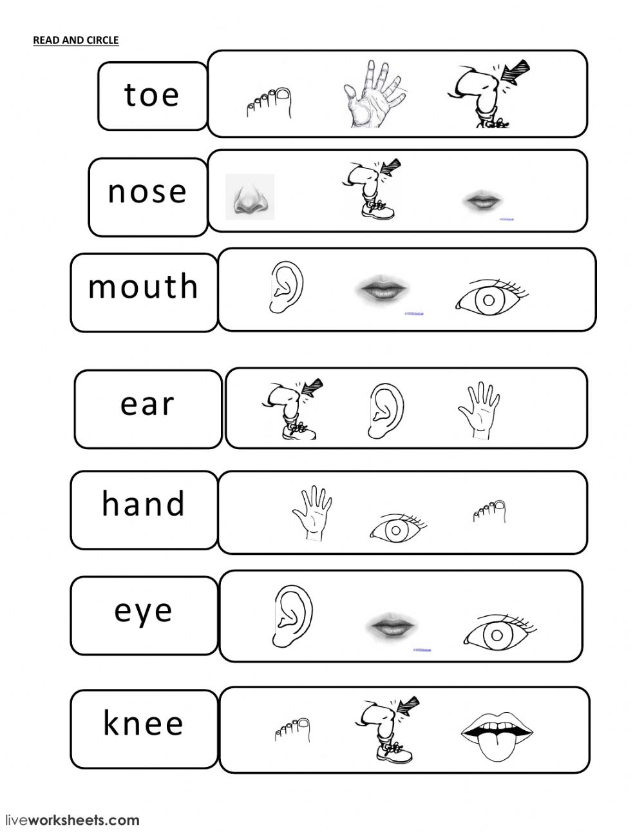Activity:

* Complementar con actividades de las páginas 14 y 15 del Cuaderno de actividades.

